黄媒搞嘢组联盟，恶搞TVB赚大钱

原创 简思智库 [简思智库](javascript:void(0);)

**简思智库**

微信号 GNSSTT

功能介绍 策者简也，思而后行。

2022-01-20[原文](https://mp.weixin.qq.com/s?__biz=MzUyNzQyMzYwNQ==&mid=2247490434&idx=1&sn=a044750a2085850b203b64ece007c866&chksm=fa7e9a98cd09138eaf955db4535315c35312d26e73b637abfc5819056fabfbcf6a4b92aa56a4&scene=27#wechat_redirect&cpage=337) 发表于

收录于合集



点击蓝字关注我们



特约作者：简思智库

**简思智库有话说：**

去年10月个人私隐条例修订生效，有力打击恶意起底行为，但保护的主要是个人，未能保障遭受欺凌或敲诈的商户，对于这些激进甚至有过界行为的平台，特区政府理应有所行动。

黄色网媒近日成为国安关注点，早前有个不为人知的「够姜媒体」自爆停止运作，这个未必咁多人知的社媒由此惹起外界怀疑。

新一期《东周刊》就大起底，翻出原来这个媒体背后牵出612基金、学民思潮等，这个网络专门打击传统媒体，软硬兼施促使商户投放广告予黄媒，搞了一个产业链，每年收入随时过千万元。

《东周刊》最新一期封面故事深入挖掘《香港国安法》制止街头暴力之后，黑黄势力转向透过网上平台大搞商业暴力的动向。

报道指出，2019年底开始，多个黄店联盟、数据库及网上地图涌现，包括「终极黄蓝地图」、「和你eat」、「HKBASE企业名册」等等。

其他黄媒亦有「够姜」、「和你查」、「思思TVB二、三事」等，当中「思思TVB二、三事」扮演以政治理由狙击无线客户，鼓吹将电视广告改落黄媒的角色，「和你查」就成为刊登文宣的收钱平台，另外又会搞闪卡、搞市集等赚钱活动。最近政府以疫情严峻停办花市，随时就益了这些黄媒的市集。

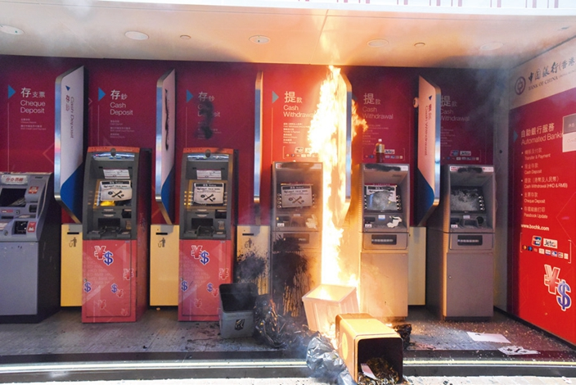

*黑黄势力曾经在街头逞凶。《东周刊》图片*

部分社交平台上的专页分头活动，各自串连，组织打手和不同面目在社交媒体账户活动，外界甚至同路人都未必知道原来可以赚大钱。据《东周刊》的不完全统计，他们搞市集随时月入10万计，卖广告又以10万、以至百万计，但有时就以要捐钱为由扣减同路人的设计费，因此惹起了不满。

这些社媒中，较多人认识是「思思TVB二、三事」，这个平台每日全天候监察无线客户落广告的情况，五个频道以至机顶盒都盯住，早就有人觉得背后涉及的人力、物力非比寻常，当中甚至可能包括广告公司人员配合，现在《东周刊》爆出来的材料相当惊人，但会不会仍只是冰山一角呢？

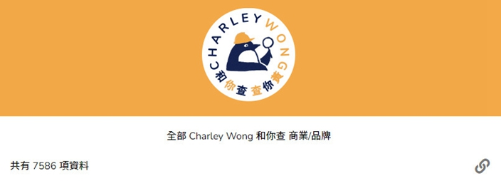

「和你查」列出超过7500间商店、组织或人物。

《东周刊》报道指黄店联盟平台「和你查」，积极与这些组织结盟，甚至交换资料，统筹黄店大数据，列出超过7500间商店、组织或人物，如同一个大联盟，让「同路人」按名单去光顾或赞助。

该平台特地替每一个名单上的成员设立专页，列出相关联络方法、网址，更在一些「黄店」不知情的情况下，转载他们昔日发布的激进帖文，包括涉违国安法的口号作为宣传。

除了一众黄店外，还包括「612基金」、「星火同盟」、多名反对派牵头人，例如前香港众志的黄之锋及罗冠聪等。

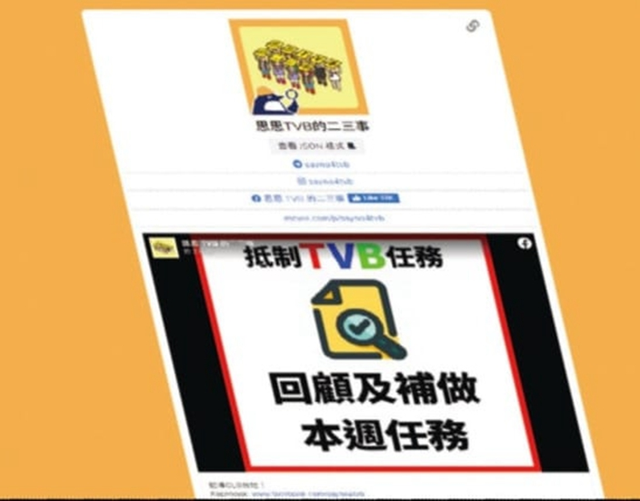

「sayno4tvb」专门发动抵制TVB的节目及其广告商。

部分专页更涵盖一些「打手」组织，攻击他们列为「蓝营」的商户。例如「sayno4tvb」就专门发动抵制TVB的节目及其广告商，而「和你查」网页就收录多个属「sayno4tvb」的反TVB文宣。

「sayno4tvb」着力整合在TVB落广告的广告商名单，并号召网民去指定的广告商社交平台作负面留言，逼对方撤销广告，更给出所谓「指引」，例如「派嬲、派Like自己拣」、「留言话畀商家听你会否帮衬」等等，意图令商家将广告费流向黄营媒体。

事实上，不单止「蓝店」遭到杯葛、污蔑等网络欺凌，蒙受重大损失，「和你查」这类平台其实系「黄蓝通吃」，掠同路人水都好叻。

《东周刊》追查发现，「和你查」同时设立多个广告套餐哄黄店落广告，凡商户想在指定专页上架两个月及获最佳排位，就要上缴1000元；想在平日网页加设广告横额，每月则要付500元。

换言之，若所有名单上的商店或人士均购买广告，平台每月收入可以超过350万元。

而为吸引更多黄店落广告，「和你查」又声称只要任何捐款给「612/星火或其他同路人团体」，就可享减免部分收费的优惠。

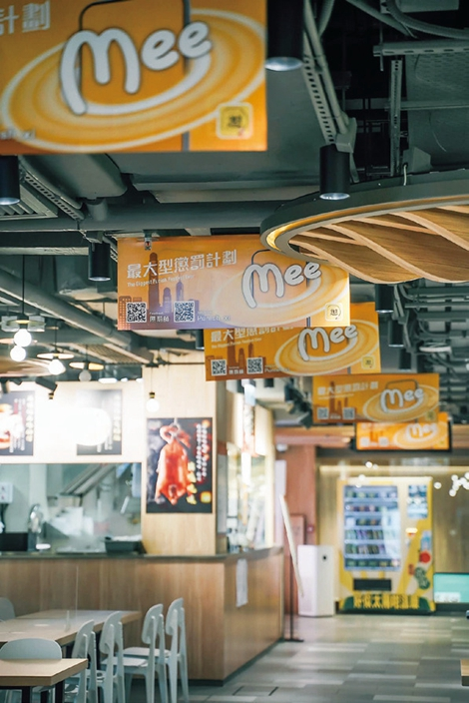

有美食广场曾挂满「惩罚Mee」横额，引起外界不满。《东周刊》图片

另一个黄店平台「惩罚Mee」，同样声称支持同路人，更与支援被捕黑暴分子的「石墙花」合作，发起活动去号召支持者购买指定商品，称将收益的三分一用作购买「探监物资券」。

但平台又替多名前区议员的商店发动宣传攻势，就被质疑专益自己友。

除了借「黄色经济圈」吸金，某些平台亦积极「吹鸡」，要求黄店配合「抗争行动」，作政治表态。

「惩罚Mee」就怀疑曾经在「商户内部消息」通讯群，要求黄店在前年12月12日集体熄灯，表态支持潜逃台湾的12港人，意图炒热相关话题。

平台还公开批评一些商店未有展示平台提供的文宣，拒绝张贴「SAVE12」海报，并形容这些商店为「未有坚定立场的黄店」。

虽然去年10月个人私隐条例修订生效，有力打击恶意起底行为，但保护的主要是个人，未能保障遭受欺凌或敲诈的商户。

对于这些激进甚至有过界行为的平台，特区政府理应有所行动。

**不念过去**

**END**

**不畏将来**



简思智库，专注于粤港澳大湾区政治经济，深度研究香港问题。

欢迎您投稿原创文章到简思智库，让您的声音被更多人听到



请长按下方二维码添加简思智库工作微信投稿。（或搜索添加微信ID：**GTT_CN**）



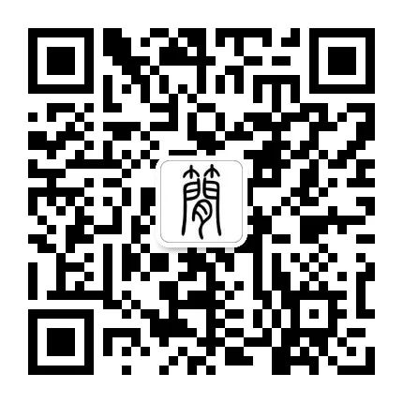





**感谢阅读，请关注我们，或点右下角“赞”和“在看”分享。**



### 精选留言

用户设置不下载评论